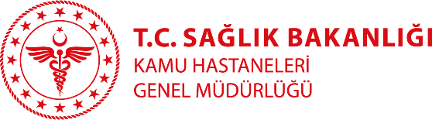
MERSİN ŞEHİR EĞİTİM VE ARAŞTIRMA HASTANESİ
ÖZGEÇMİŞ

FOTOĞRAF

Uzm. Dr. Hülya Okçu Ayık
Branşı: Anesteziyoloji ve Reanimasyon

Yabancı Diller:
Klinik: Anesteziyoloji ve Reanimasyon

Tıbbi ilgi ve uzmanlık alanları: Anesteziyoloji ve Reanimasyon

Eğitimi: Gazi Üniversitesi Tıp Fakültesi
Mersin Üniversitesi Tıp Fakültesi

Çalışılan Kurumlar:
Mersin Kadın Doğum ve Çocuk Hastalıkları Hastanesi
Mersin Şehir Eğitim ve Araştırma Hastanesi

Yayınlar:

